Министерство науки и высшего образования Российской Федерации
Пермский национальный исследовательский политехнический университет
Кафедра ИТАС

ОТЧЕТ ПО ЛАБОРАТОРНОЙ РАБОТЕ № 2
по дисциплине «Системное программирование»
Тема: Построение схем программ
Вариант №14

Выполнил студент гр. РИС-19-1б
Миннахметов Эльдар Юлдашевич

Проверил доцент кафедры ИТАС
Полевщиков Иван Сергеевич

Пермь, 2021 год
Задание к работе
Для каждой из четырех задач, выполненных в рамках лабораторной работы №1, построить стандартную схему программы в графовой форме.

Задача №1
1.1 Постановка задачи
Написать программу для вычисления значения выражения:
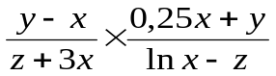
Исходные данные: вещественные числа 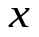, 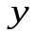, 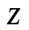.
Данные, выводимые на экран: значение выражения.

1.2 Код программы
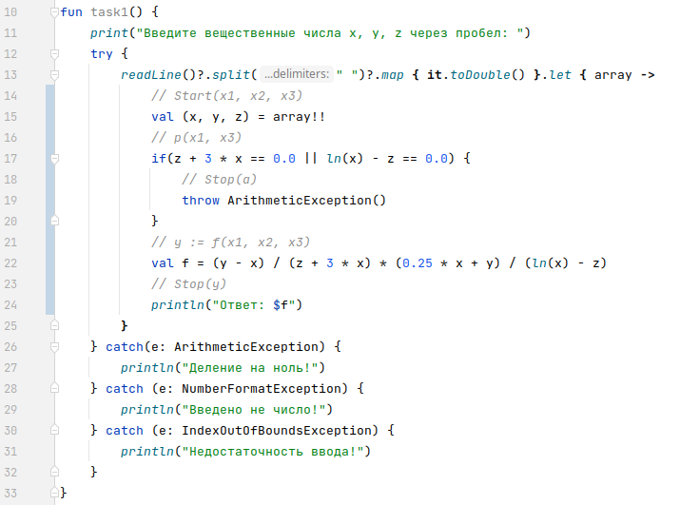

1.3 Стандартная схема программы в графовой форме
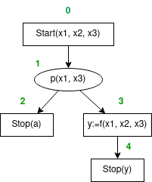

Задача №2
2.1 Постановка задачи
Написать программу, определяющую по двум углам 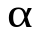 и 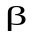, существует ли треугольник, и, если существует, то будет ли он прямоугольным. При проверке того, существует ли треугольник, необходимо учитывать, что углы треугольника должны быть положительными, и сумма углов должна быть равна 180⁰.
Исходные данные: вещественные числа и .
Данные, выводимые на экран: сообщение «Треугольник не существует», «Треугольник существует и является прямоугольным» или «Треугольник существует и НЕ является прямоугольным».
2.2 Код программы
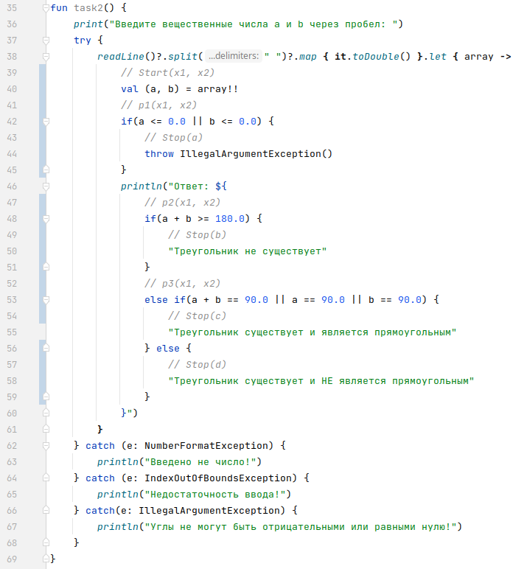
2.3 Стандартная схема программы в графовой форме
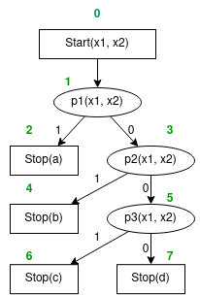

Задача №3
3.1 Постановка задачи
Написать программу для вывода на экран сообщения о том, входит ли цифра, не кратная 2, в десятичную запись данного числа 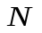.
Примечание: При написании программы использовать разбиение целого числа на цифры с помощью операций / и %.
Исходные данные: целое число .
Данные, выводимые на экран: сообщение «Цифра входит в запись числа» или «Цифра НЕ входит в запись числа».
3.2 Код программы
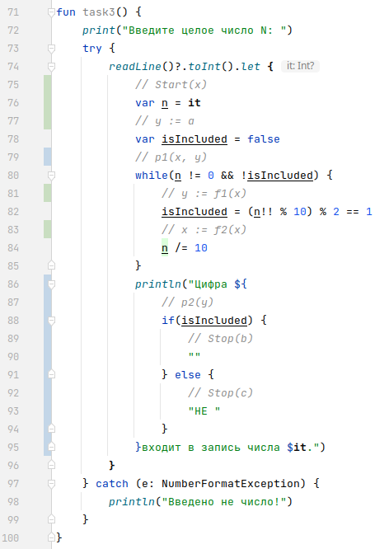
3.3 Стандартная схема программы в графовой форме
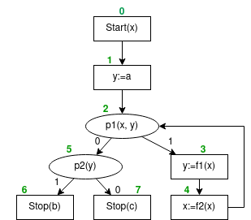
Задача №4
4.1 Постановка задачи
Написать программу для вычисления значения выражения:
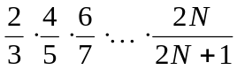
Исходные данные: целое число .
Данные, выводимые на экран: значение выражения, либо сообщение «Исходные данные не верны!» (при 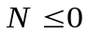).

4.2 Код программы
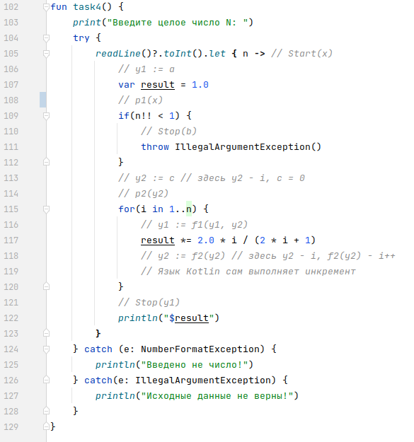
4.3 Стандартная схема программы в графовой форме
